Laboratorios de computación

salas A y B



|  |  |
| --- | --- |
| *Profesor:* | *M.I. Heriberto García Ledezma* |
| *Asignatura:* | *Fundamentos de programación* |
| *Grupo:* | *21* |
| *No de Práctica(s):* | *1* |
| *Integrante(s):* | *Montoya Colón David Fernando* |
| *No. de Equipo de cómputo empleado:* | *--* |
| *No. de Lista o Brigada:* | *33* |
| *Semestre:* | *2021-1* |
| *Fecha de entrega:* | *14/10/2020* |
| *Observaciones:* |  |
|  |  |

CALIFICACIÓN: __________

# “LA COMPUTACIÓN COMO HERRAMIENTA DE TRABAJO DEL PROFESIONAL DE INGENIERÍA”.

# OBJETIVOS

Descubrir y utilizar herramientas de software que se ofrecen en Internet que permitan realizar actividades y trabajos académicos de forma organizada y profesional a lo largo de la vida escolar, tales como manejo de repositorios de almacenamiento y buscadores con funciones avanzadas.

# DESARROLLO

En esta sección el alumno desarrollará los ejercicios para el reporte de la práctica.

1. Realice la “Actividad en casa”.

Captura de pantalla del contenido del primer archivo creado y visto desde el repositorio.

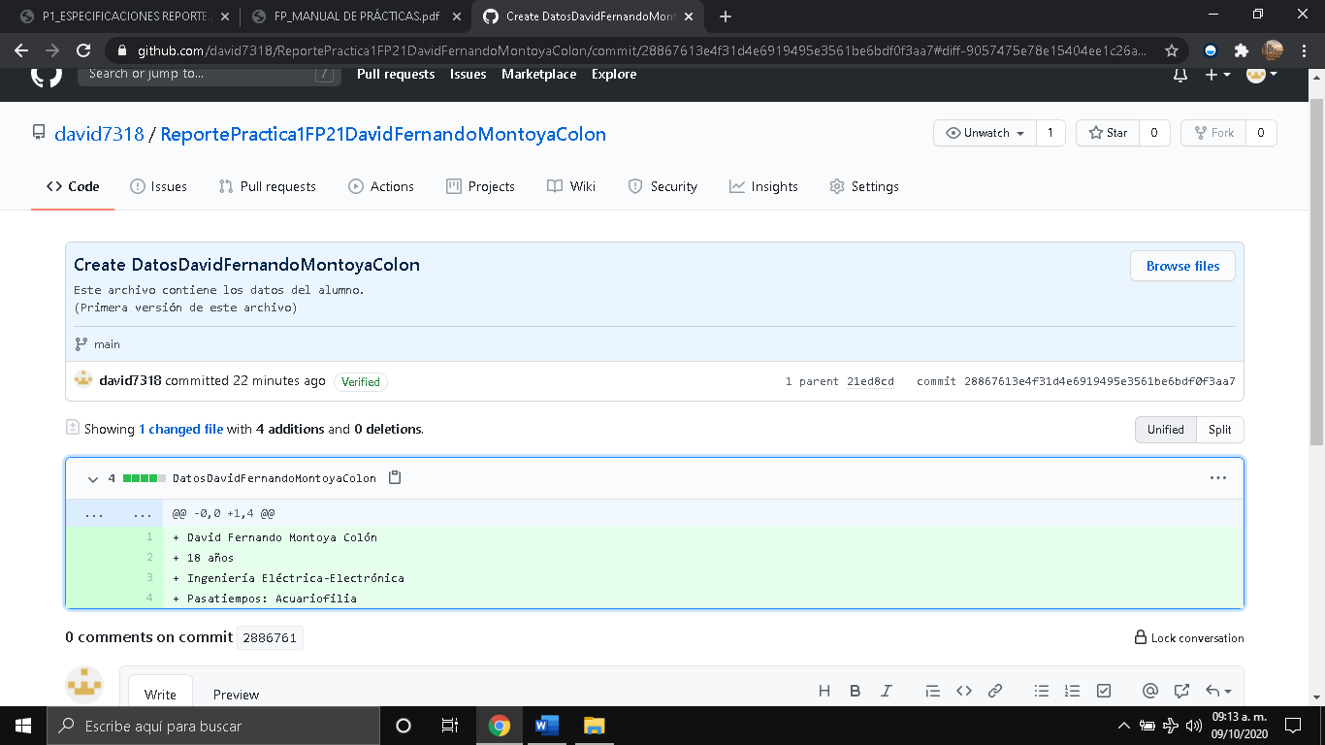

Captura de pantalla de la sección de administración del repositorio donde se vean los archivos que contiene.

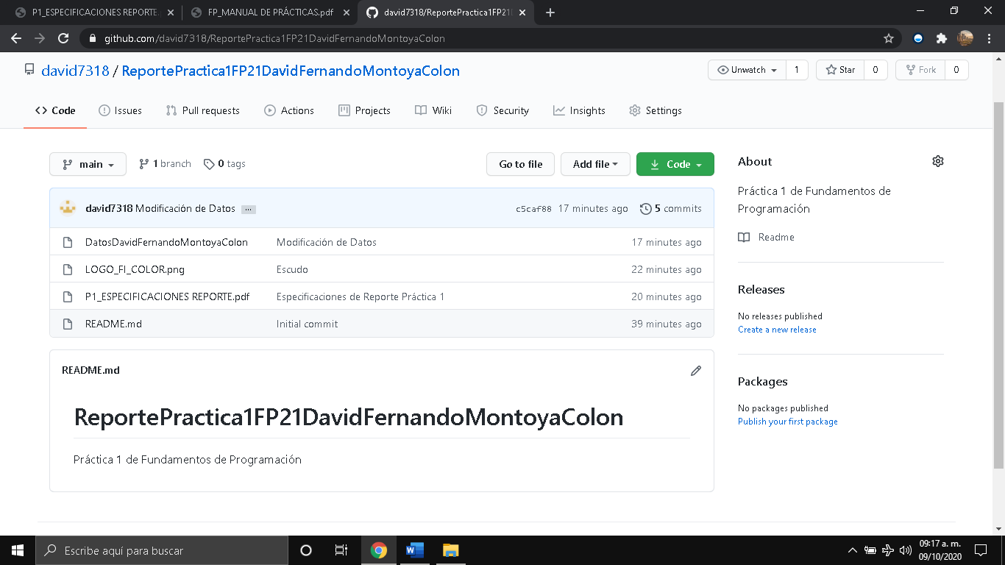

Captura de pantalla donde se observan los 5 commits realizados.

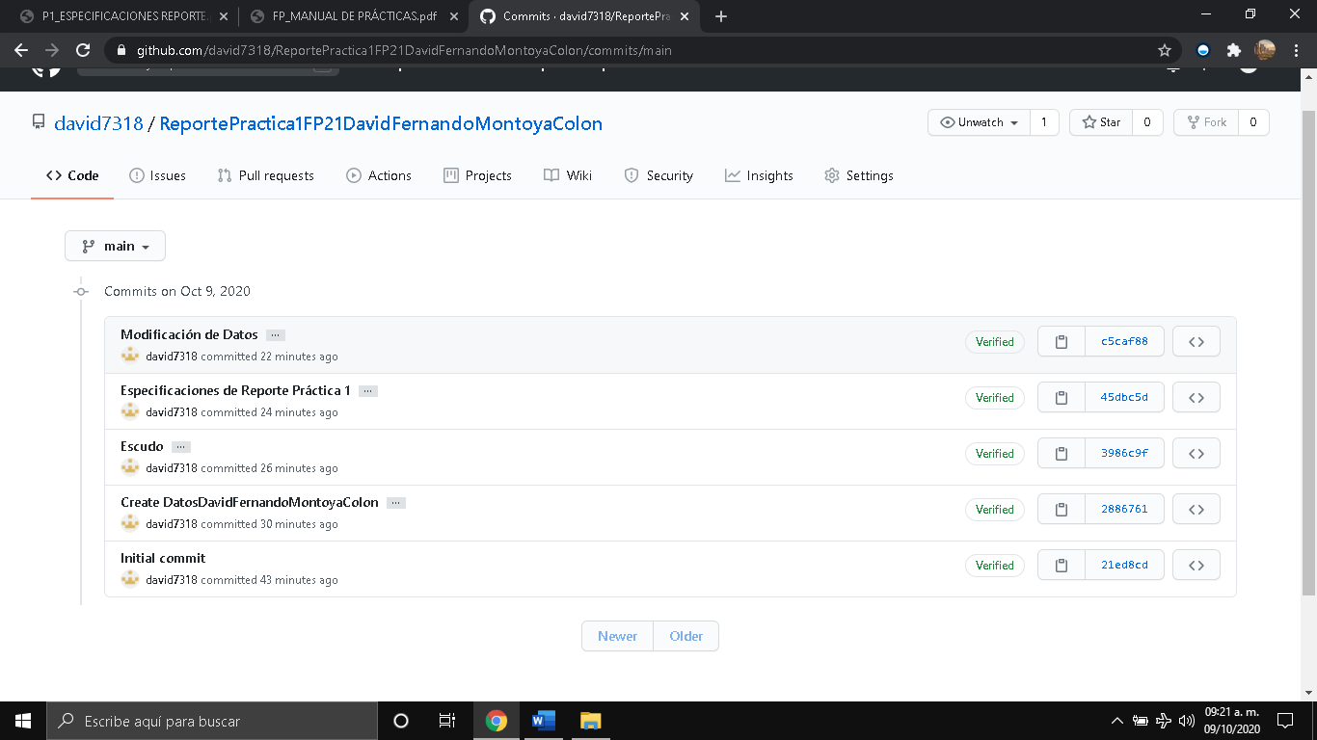

DIRECCIÓN DE REPOSITORIO DE GITHUB:

<https://github.com/david7318/ReportePractica1FP21DavidFernandoMontoyaColon>

1. Búsqueda de información en internet con el buscador Google.

Operador signo menos: segunda guerra mundial -wikipedia

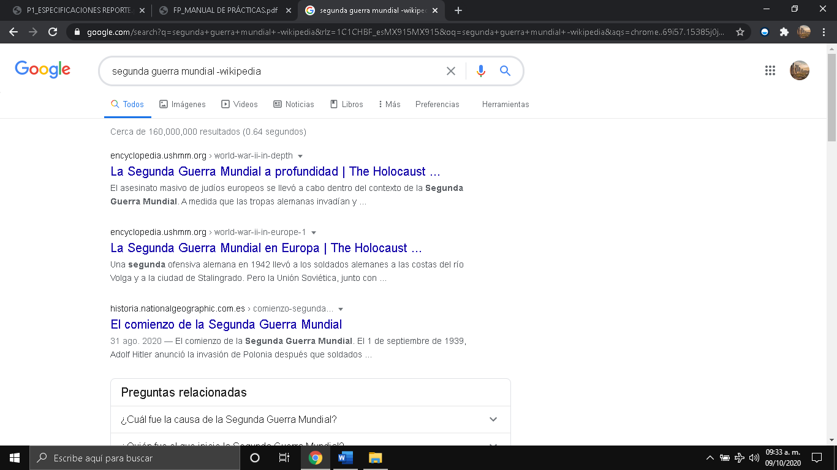

Operador OR: tronco OR acuario OR mangle

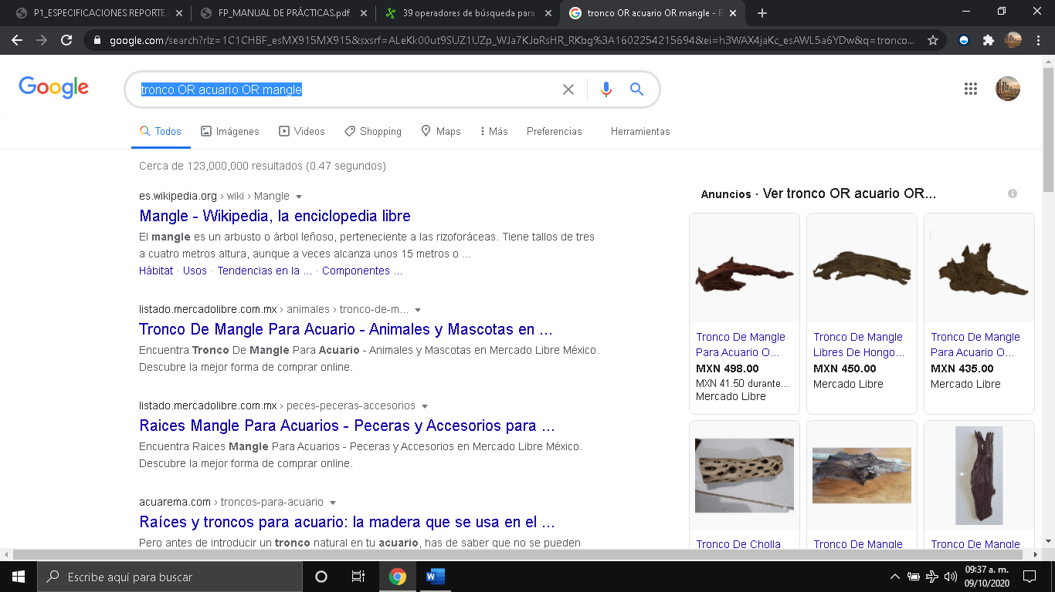

Operador OR: azul and texas and love

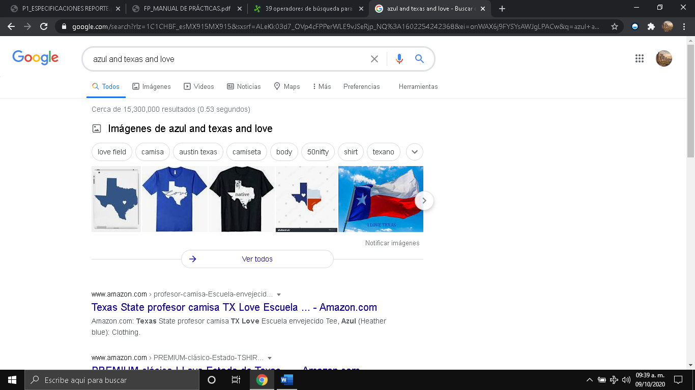

Operador intitle: intitle:tenedor verdura

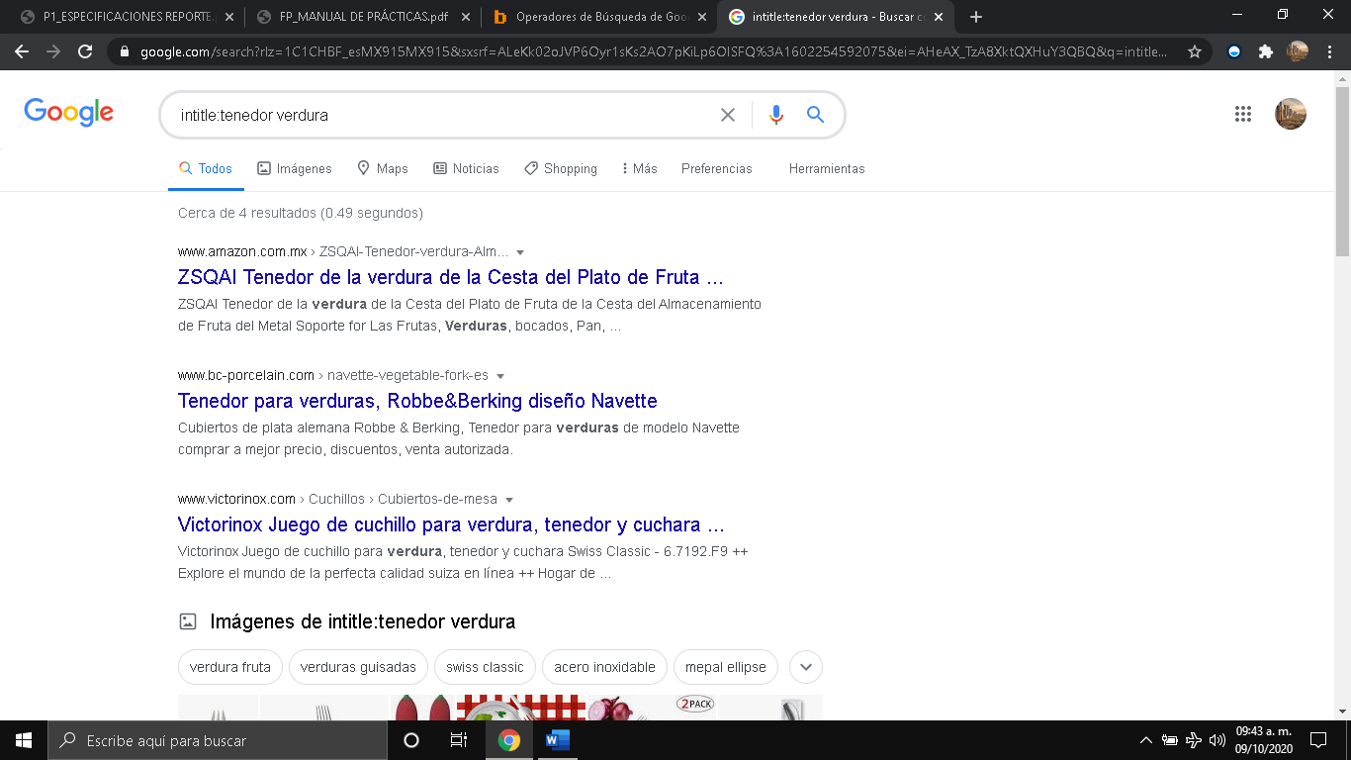

Operador filetype: cachalote filetype:pdf

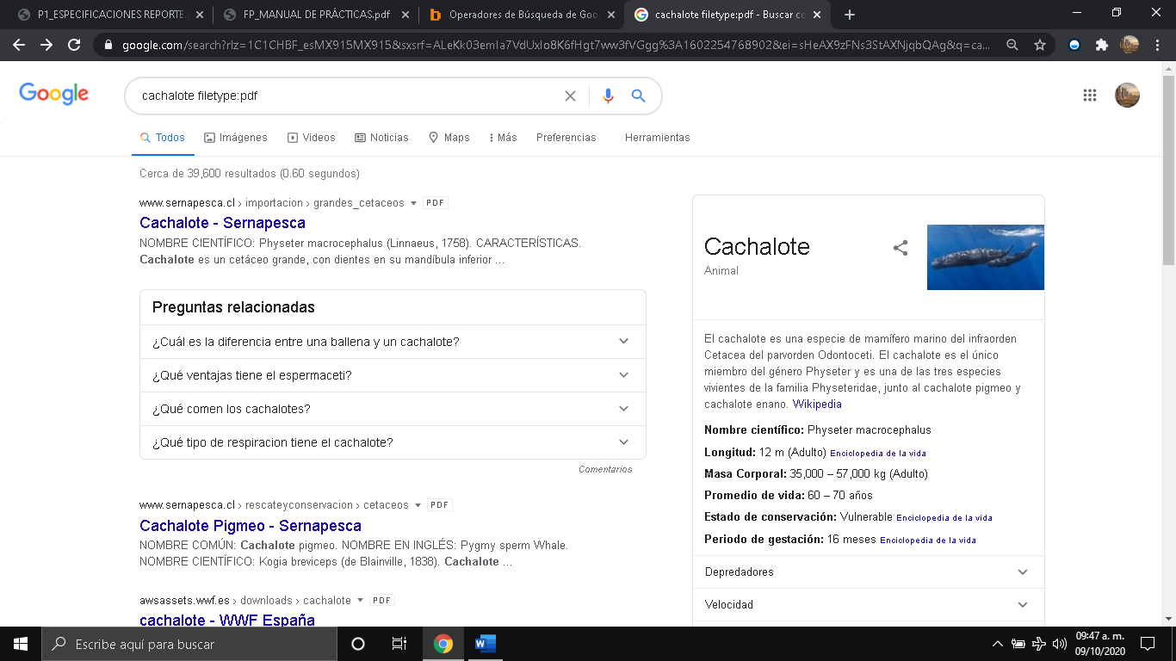

Uso de comillas dobles: "no me gusta AMLO"

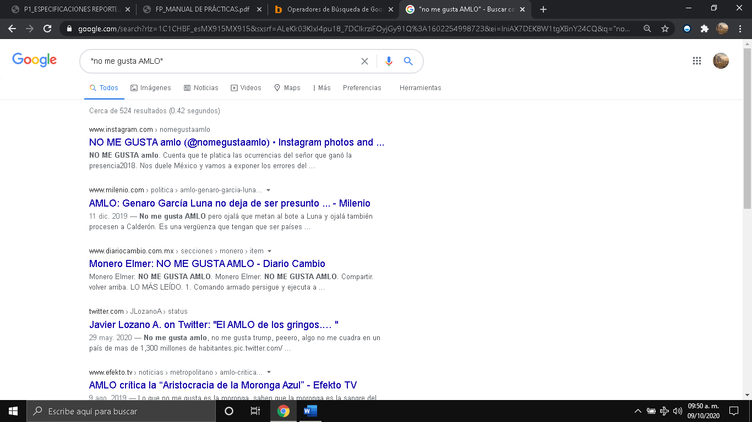

Operador define: define:skyline

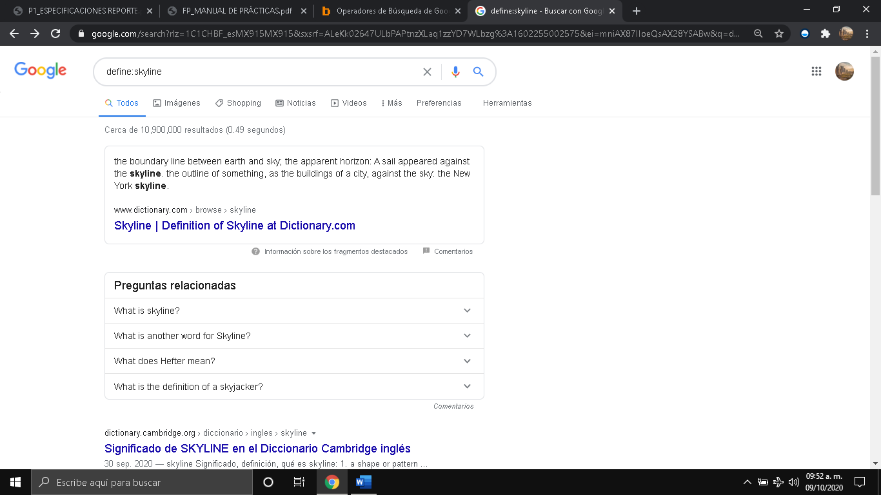

Calculadora de Google: 9*65/(8+1)

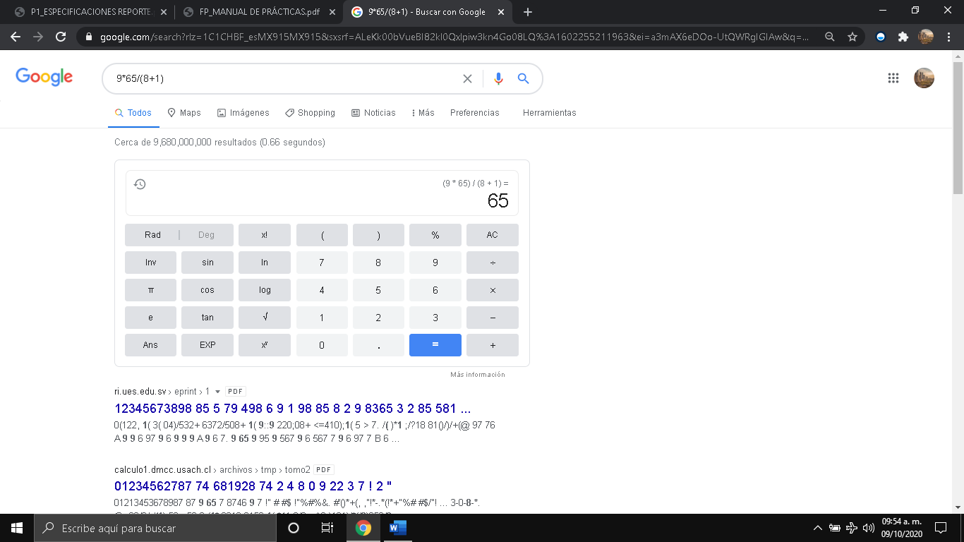

Conversión de unidades en Google: 1000 rankine a centígrados

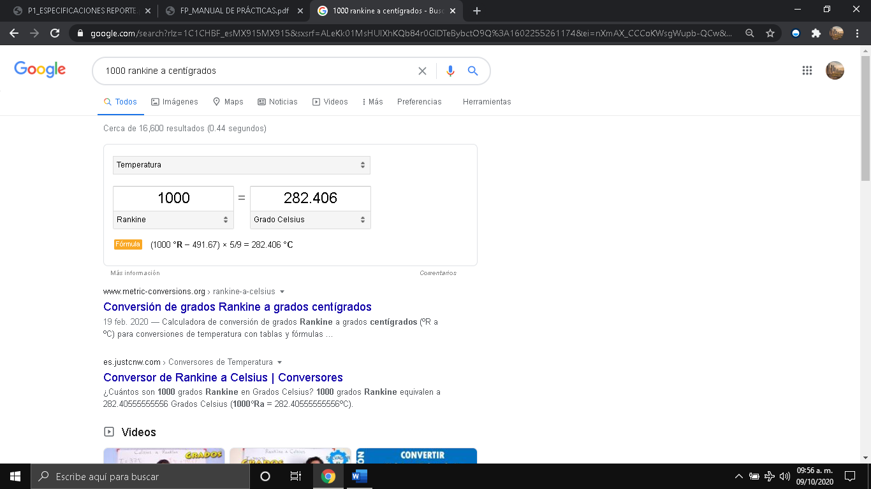

Gráficas en Google: x^​2-​6*​x+​8+​y

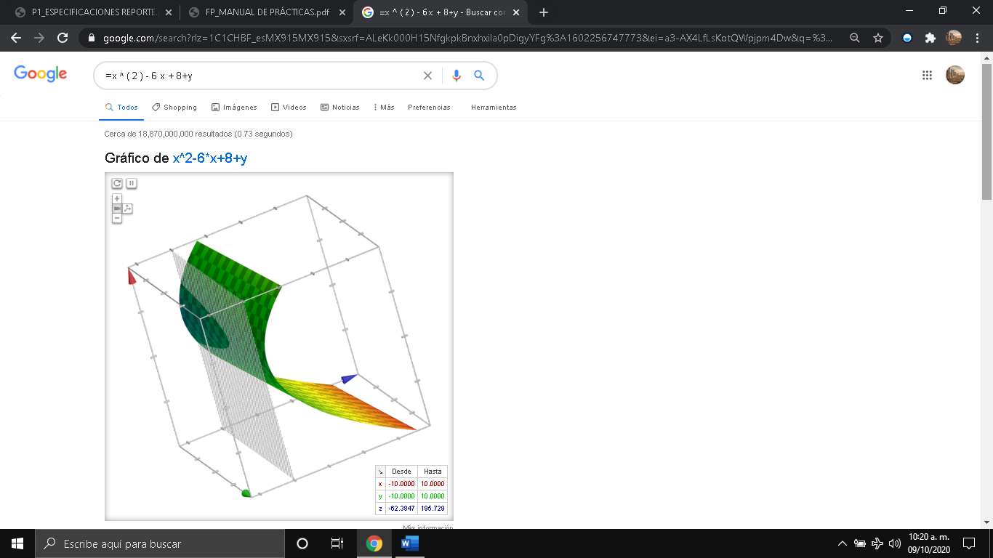

Google Scholar: coronavirus

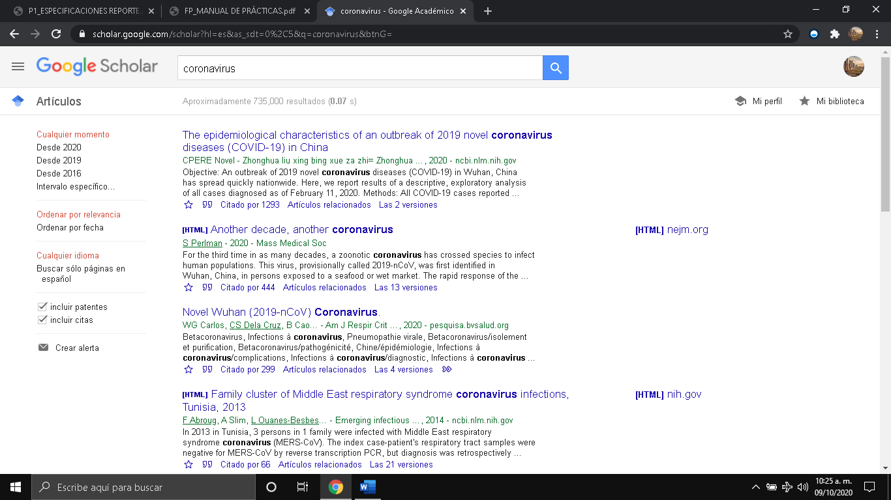

1. Sitio web de la dirección general de bibliotecas de la UNAM.

Captura de pantalla del archivo descargado: *Determinación de la constante de Planck mediante el método experimental con la utilización de diodos emisores de luz leds.*

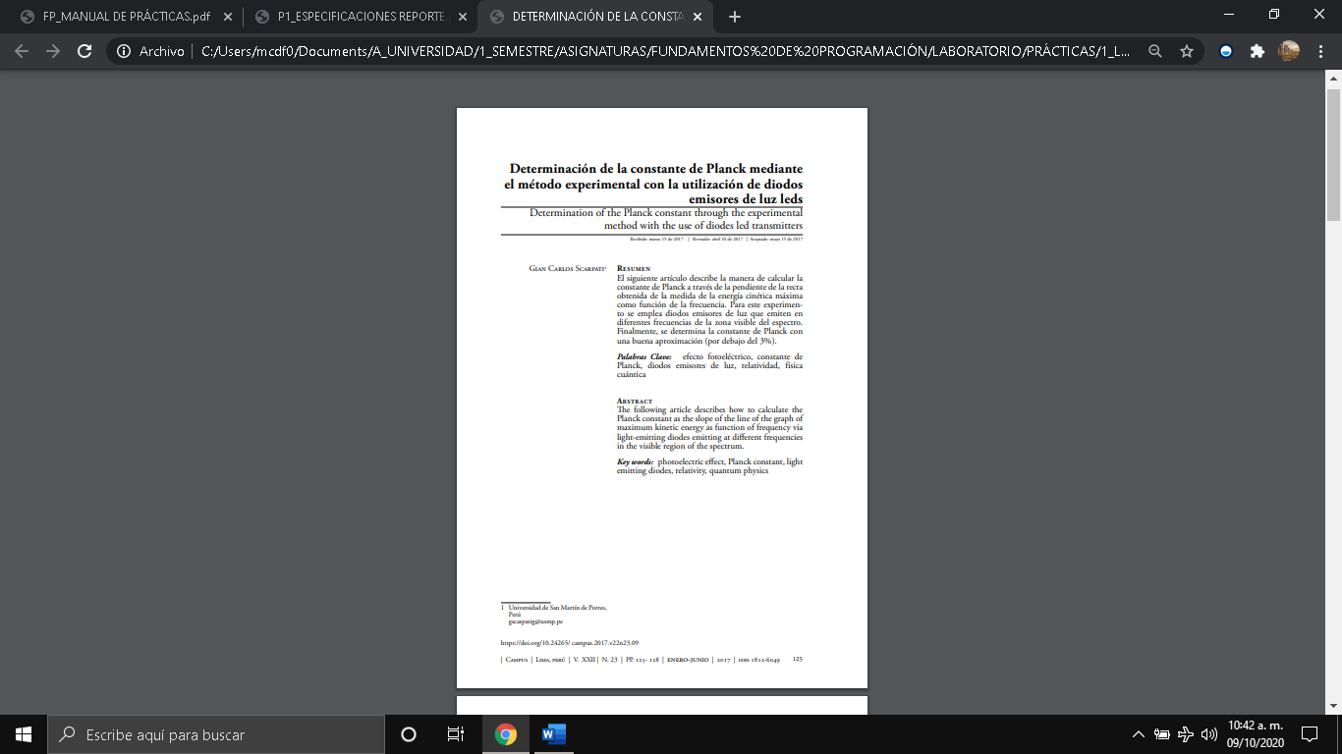

1. Realizar una página web en la que describan alguna actividad que les guste hacer.

Link del sitio:

<https://sites.google.com/view/fp21-211-dfmc/inicio?authuser=0>

1. Creación de formulario de preguntas con Google Forms.

Link del formulario:

<https://forms.gle/1MLAgapZZ93qUTiy6>

1. Incorporación del formulario a mi página web.

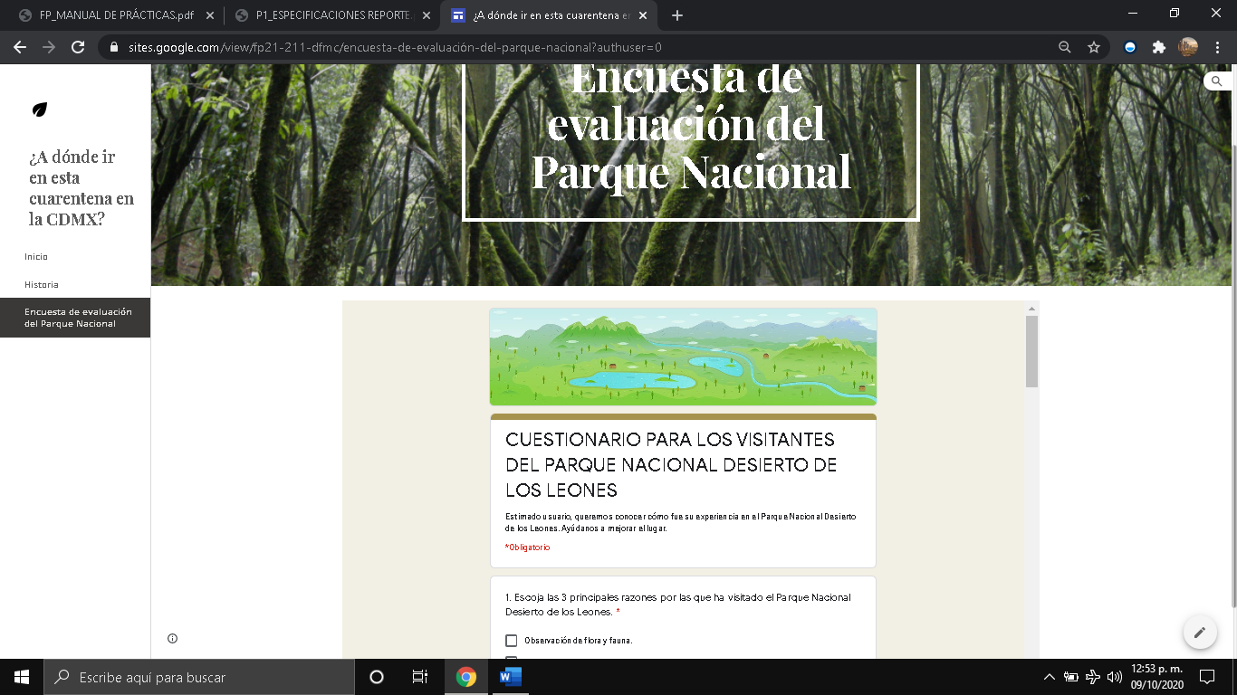

Respuestas ingresadas:

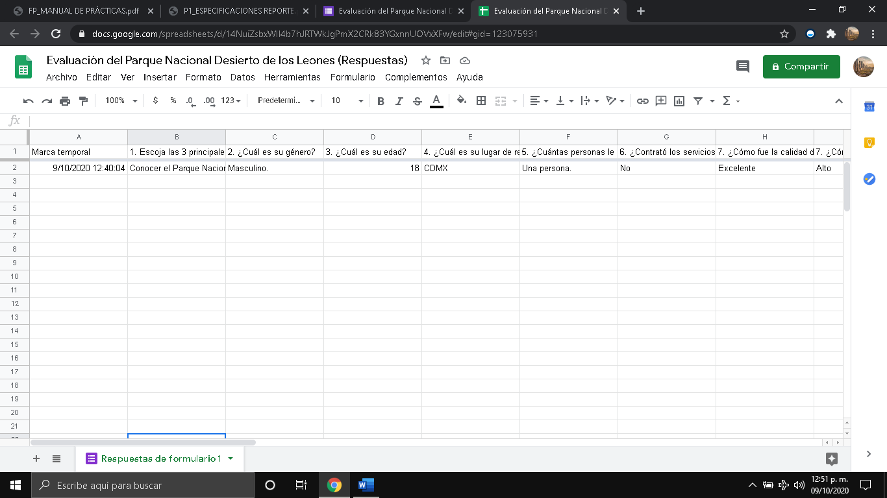

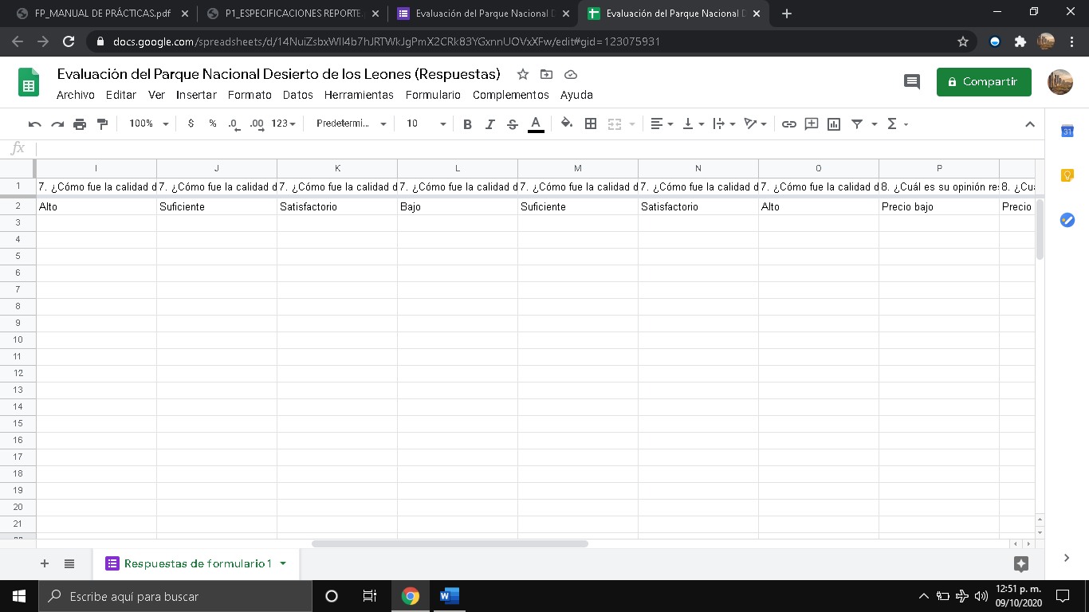

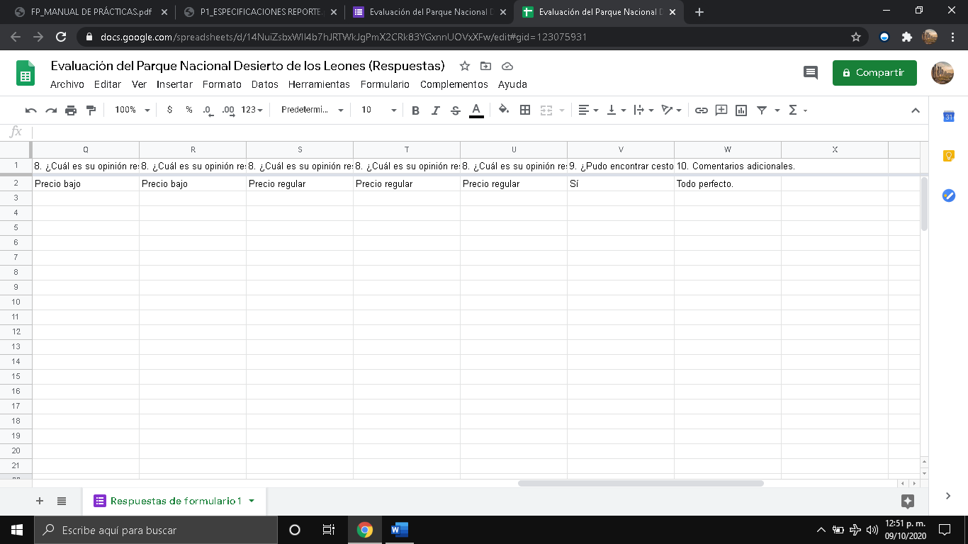

1. Tramitar cuenta de correo electrónico de comunidad UNAM.

Mi correo es:

[david.montoya@comunidad.unam.mx](mailto:david.montoya@comunidad.unam.mx)

DIRECCIÓN DE REPOSITORIO DE GITHUB:

<https://github.com/david7318/ReportePractica1FP21DavidFernandoMontoyaColon>

# CONCLUSIONES

Se verifica que las herramientas de software presentadas en la práctica ofrecen al estudiante una amplia gama de opciones de aprendizaje y espacios de estudio, formas para resolver problemas, enlazarse con alguien de nuestro interés y compartir documentos; todo ello, teniendo un control completo de la experiencia. Es a través de la recolección y categorización de datos que se pueden tomar decisiones informadas para análisis posteriores, estudio e investigación. Saber cómo encontrar la información permite darles respuesta a los problemas y encontrar otras perspectivas para abordar situaciones que representen dificultades.